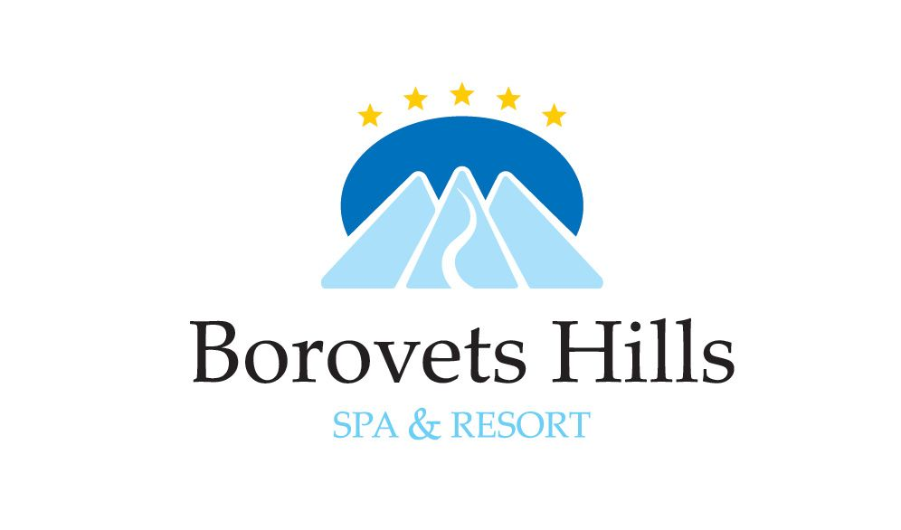
Спа Комплекс „Боровец Хилс”

ЦЕНИ РЕЦЕПЦИЯ - 2013г./2014г.

Цени Рецепция - 2013г./2014г.
Сезон Вид помещение | НИСЪК СЕЗОН 01.04.2013г. - 15.12.2013г. 16.01.2014г. - 01.04.2014г. | ВИСОК СЕЗОН 16.12.2013г. - 15.01.2014г.
Единична стая | 140 лв. | 170 лв.
Двойна стая - 2 pax | 170 лв. | 230 лв.
дете до 12г. на доп. легло | 34 лв. | 46 лв.
дете до 12г. на редовно легло | 51 лв. | 69 лв.
Студио - 2 pax | 220 лв. | 280 лв.
дете до 12г. на доп. легло | 44 лв. | 56 лв.
дете до 12г. на редовно легло | 66 лв. | 84 лв.
трети възрастен на доп. легло | 77 лв. | 98 лв.
Апартамент - 2 pax | 240 лв. | 310 лв.
дете до 12г. на доп. легло | 48 лв. | 62 лв.
дете до 12г. на редовно легло | 72 лв. | 93 лв.
трети възрастен на доп. легло | 84 лв. | 109 лв.
Апартамент лукс - 4 pax | 380 лв. | 440 лв.
дете до 12г. на доп. легло | 38 лв. | 44 лв.
дете до 12г. на редовно легло | 57 лв. | 66 лв.
трети възрастен на доп. легло | 67 лв. | 77 лв.

Цената включва:
- нощувка със закуска
- ползване на вътрешен басейн, фитнес, сауна, парна баня
- туристическа такса и застраховка
- Дете до 4г. се настанява безплатно
* Цените са с вкл. 9% ДДС

За запитвания и резервации:

Тел: +359 750 32410 * Тел: + 359 887 773778 * Факс: +359 750 32280
E-mail: reservations@borovetshills.com

